Les catégories d’âge pour la saison 2022-2023 au NAC
Prise en compte du 1er septembre 2022 au 31 aout 2023

* Catégories effectives FFA à compter uniquement du 1er septembre

CATEGORIE | CODE | ANNEE NAISSANCE
Masters | VE | 1988 et avant
Seniors | SE | 1989 à 2000
Espoirs | ES | 2001 à 2003
Juniors U20 | JU | 2004 et 2005
Cadets U18 | CA | 2006 et 2007
Minimes U16 | MI | 2008 et 2009
Benjamins U14 | BE | 2010 et 2011
Poussins U12 | PO | 2012 et 2013
École d'Athlétisme U10 | EA | 2014 à 2016

Adresse : kieffer.jeanpierre@gmail.com Tel : 06 – 61 – 79 – 95 – 78
Site internet NAC : neubourgac.e-monsite.com

Cotisation et aide au paiement
LA COTISATION COUVRE :
L’accès au stade et vestiaires, gymnases à certaines périodes de l'année.
L’accès à la salle de musculation à partir des cadets, au stade Marcel Guillot, sous contrôle d’un entraîneur présent.
La licence FFA
La couverture d’assurance fédérale
L'adhésion au club
Le maillot du club (obligatoire) pour les nouveaux licenciés, cotisation nouvel adhérent (1)
Les inscriptions* (par décision du comité directeur lors de la réunion de juillet 2015) sauf les licences Running et santé, pour les compétitions prises en charge par le club, voir conditions P 4.
Inscriptions gratuites à toutes les compétitions organisées par le club
Pour les athlètes qualifiés aux Championnats de France (stade, salle, marche, 10km, semi-marathon, marathon, 100km, trail, cross-country, course en montagne, marche athlétique, marche nordique), le déplacement est pris en charge dans la limite de la France métropolitaine. Hébergement si nécessaire.

TARIF FAMILIAL DEGRESSIF : 10€ sur la deuxième licence, 15€ sur la troisième licence, 15€ sur les licences suivantes. Cette réduction concerne les personnes d’un même ménage (conjoints, parents + enfants à charge, frères et sœurs à charge des parents) pour l’année considérée d’inscription au club. Pas de tarif dégressif sur la licence Running, loisirs santé et Marche Nordique loisirs.

AIDES AU PAIEMENT :
Pass’sport 2021 (voir circulaire ministérielle jointe) validité 1er juillet au 31 octobre 2021
Les coupons atouts Normandie délivré par la région aux 15-25 ans ;
voir : site https://atouts.normandie.fr
Les coupons sport éventuellement délivrés par les C.E.
Les chèques vacances (attention à la date de validité !)

Cotisation :
Les règlements par chèque devront être libellés à l’ordre du N A C

Renouvellement (1) Nouvel adhérent (avec maillot)
Benjamins, Minimes, Cadets, Ju, Esp, Se, Masters,
Marche Nordique compétition : 150€ 160€
------------------------------------------------------------------------------------------------------------------------------------------------
Poussin, Eveil (licence découverte) : 150€ 160€ ------------------------------------------------------------------------------------------------------------------------------------------------
Licence Running*, loisirs santé*,
Marche Nordique loisirs* : 115€ 115€
(*maillot en option pour ces 3 licences)

Lors de la remise du dossier complet, il vous faudra vous acquitter du règlement de la cotisation totale si vous n’avez aucune aide présentée ci-dessus.

Si vous avez droit au Pass’sport 2022, veuillez joindre l’attestation que vous avez reçu et dans ce cas seulement vous pouvez déduire 50€ du règlement. Voir circulaire jointe.

Si vous avez droit aux coupons ‘’Atout Normandie’’, veuillez joindre l’attestation d’obtention de ces coupons, et dans ce cas seulement vous pouvez déduire la participation définie par la région,
TOUS DOSSIERS NE RESPECTANT PAS LES CONDITIONS, SERA REFUSE

Pièces justificatives

☐ 1 photo (obligatoire pour les nouveaux licenciés)
☐ photocopie d'une pièce d'identité (obligatoire par la FFA) pour les nouveaux licenciés
☐ le bulletin d'adhésion dûment rempli, daté et signé (annexe 2)
☐ soit un certificat médical pour les adultes ; ou le questionnaire santé adulte (si CM date de moins de 3 ans)
- Soit le dossier médical pour les mineurs
☐une autorisation des parents ou tuteur légal envers le club à hospitalisé le mineur en cas de nécessité médicale (voir ci-dessous)
☐le paiement complet de la cotisation (chèque à l'ordre du NAC, maxi en 2 fois, coupons sports, chèques vacances, coupon ''Atouts Normandie'' délivrés par la région, Pass’sport 2022)

LES DOSSIERS COMPLETS SONT A REMETTRE
AU PLUS TÔT A VOTRE ENTRAÎNEUR

ANNEXE 2 – FORMULAIRE DE DEMANDE D'ADHESION 2022-2023

Remplir en Lettres Capitales et cocher les cases
N° de Licence

NOM : Prénom :
Sexe :M Date de naissance :
Adresse complète :
Code Postal : Ville :

Adresse Email :

Email athlète (pour les mineurs) __|__|__|__|__|__|__|__|__|__|__|__|__|__|__|__|__|__|__|__|__|__|__|

N° de téléphone : 0 Fixe : 0

N° de tél portable de l'athléte mineur :

Type de Licence choisie : Licence Athlé Compétition ◻ Licence Athlé Découverte ◻Licence Athlé Running ◻ Licence Athlé Santé, Marche Nordique ◻ Licence Athlé Encadrement ◻

Certificat médical : (Articles L 231-2 et L 231-2-2 du Code du Sport)
• Pour les Licences Athlé Compétition, Athlé Entreprise, Athlé Découverte (à partir de la catégorie Eveil Athlétique) et Athlé Running, le soussigné certifie avoir produit un certificat médical attestant l’absence de contre-indication à la pratique de l’Athlétisme en compétition datant de moins de six mois à la date de prise de la Licence.
• Pour les Licences Athlé Santé et Athlé Découverte (pour la catégorie Baby Athlé uniquement), le soussigné certifie avoir produit un certificat médical de non contre-indication à la pratique de l’Athlétisme datant de moins de six mois à la date de prise de la Licence.
. Dans le cadre d'un renouvellement de licence, et dans les conditions prévues par le Code du Sport, le soussigné peut attester avoir rempli le questionnaire de santé et se voir dispenser de présenter un nouveau certificat médical.

Assurances (Articles L 321-1, L 321-4, L 321-5, L321-6 du Code du Sport)
La Fédération Française d’Athlétisme propose, par l’intermédiaire de GENERALI, assureur :
• aux Clubs : une assurance Responsabilité Civile garantissant la responsabilité du Club et du Licencié au prix de 0,28 € TTC (inclus dans le coût de la licence). Un Club peut refuser le bénéfice de cette assurance proposée par la fédération, il doit alors fournir une attestation d’assurance prouvant qu’il répond aux obligations de la loi (Article L321-1 du Code du Sport).
• aux Licenciés : une assurance Individuelle Accident de base et Assistance, couvrant les dommages corporels auxquels peut les exposer la pratique de l’Athlétisme, au prix de : 0,82 € TTC (inclus dans le coût de la licence).

J’accepte l’assurance Individuelle Accident et Assistance proposée ◻ ou (ATTENTION en générale vous en possédez déjà une)
Je refuse l’assurance Individuelle Accident et Assistance proposée et reconnais avoir été informé des risques encourus pouvant porter atteinte à mon intégrité physique lors de la pratique de l’Athlétisme ◻
Le soussigné déclare expressément avoir pris connaissance des dispositions relatives à l’assurance exposées ci-dessus et des garanties optionnelles proposées (options 1 et 2) complémentaires (consultables entre autres sur le site www.athle.fr rubrique Assurances)

Le soussigné s’engage à respecter les statuts et règlements de la Fédération Française d’Athlétisme et ceux de la Fédération Internationale d’Athlétisme. Ainsi que ceux du Neubourg A C

Droit à l’image : Le soussigné autorise le Club à utiliser son image sur tout support destiné à la promotion des activités du Club, à l’exclusion de toute utilisation à titre commercial. Cette autorisation est donnée à titre gracieux pour une durée de 4 ans et pour la France.
Si vous ne le souhaitez pas, veuillez cocher la case ci-contre : ◻

Loi Informatique et libertés (Loi du 6 janvier 1978) :
Le soussigné est informé du fait que des données à caractère personnel le concernant seront collectées et traitées informatiquement par le Club ainsi que par la FFA. Ces données seront stockées sur le SI-FFA et pourront être publiées sur le site internet de la FFA (fiche athlète). Le soussigné est informé de son droit d’accès, de communication et de rectification, en cas d’inexactitude avérée, sur les données le concernant, ainsi que de son droit de s’opposer au traitement et/ou à la publication de ses données pour des motifs légitimes. A cet effet, il suffit d’adresser un courrier électronique à l’adresse suivante : cil@athle.fr Par ailleurs, ces données peuvent être cédées à des partenaires commerciaux.
Si vous ne le souhaitez pas, veuillez cocher la case ci-contre : ◻ (l’absence de réponse vaut acceptation)
Date et signature du Licencié :(Des parents ou du représentant légal si le licencié est mineur)

CERTIFICAT MEDICAL

Certificat médical – de 18 ans :

À la suite du décret n° 2021-564 du 7 mai 2021, relatif aux modalités d'obtention et de renouvellement d’une licence d'une fédération sportive ainsi qu'aux modalités d'inscription à une compétition sportive autorisée par une fédération délégataire ou organisée par une fédération agréée, pour les mineurs hors disciplines à contraintes particulières, il apparait une suppression du certificat médical pour les mineurs.

Ainsi, lors de l’adhésion, le Club devra obligatoirement :

s’assurer, pour les licenciés mineurs, quel que soit le type de licence, que le titulaire de l’autorité parentale atteste avoir rempli, avec son enfant, le questionnaire relatif à l’état de santé du sportif mineur prévu par le Code du Sport (ou, à défaut, que le licencié mineur ait fourni un certificat médical attestant de l’absence de contre-indication à la pratique du sport ou de l’Athlétisme datant de moins de six mois au moment de la prise de licence sur le SI-FFA) ;

s’il répond « non » à l’ensemble des questions, la licence pourra être créée ou renouvelée , dans le cas contraire, le licencié devra présenter un nouveau certificat médical d’absence de contre-indication à la pratique du sport ou de l’Athlétisme datant de moins de 6 mois au moment de la prise de licence dans le SI-FFA.

Pour consulter le contenu du questionnaire relatif à l’état de santé du sportif mineur, qui se substitue au certificat médical, référez-vous à l’exemplaire spécifié sur la circulaire administrative 2022-2023 ci-dessous.

TEXTE EXTRAIT DE LA CIRCULAIRE MINISTERIELLE

Article 2.1.2 des Règlements généraux de la Fédération Française d’Athlétisme :
Les personnes qui demandent une Licence, à l’exclusion des non-pratiquants (Licence Athlé Encadrement), doivent produire un certificat médical de non contre-indication à la pratique de l’ «athlétisme» ou de l‘«athlétisme en compétition» selon leur Licence.
Ce certificat médical, établi par un médecin de leur choix, doit être délivré suivant la réglementation en vigueur et doit être daté de moins de six mois au moment où la demande de création ou de renouvellement de la carte d’adhérent.

ATTENTION SI VOTRE PRECEDENT CERTIFICAT MEDICAL DATE DE 2020, IL VOUS FAUT IMPERATIVEMENT UN NOUVEAU CERTIFICAT MEDICAL DATANT DE MOINS DE 3 MOIS PAR RAPPORT A LA DATE DE VOTRE DEMANDE DE RENOUVELLEMENT ; VOUS AVEZ OU VOUS ALLEZ RECEVOIR DE LA PART DE LA FFA UN MAIL A CE SUJET.

QUESTIONNAIRE SANTE MOINS DE 18 ANS

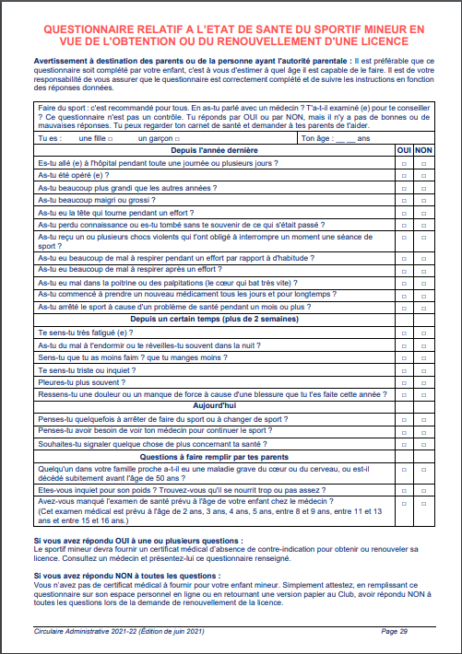

DATE

NOM ET SIGNATURE

QUESTIONNAIRE SANTE ADULTE AYANT UN
CERTIFICAT MEDICAL DE MOINS DE 3 ANS

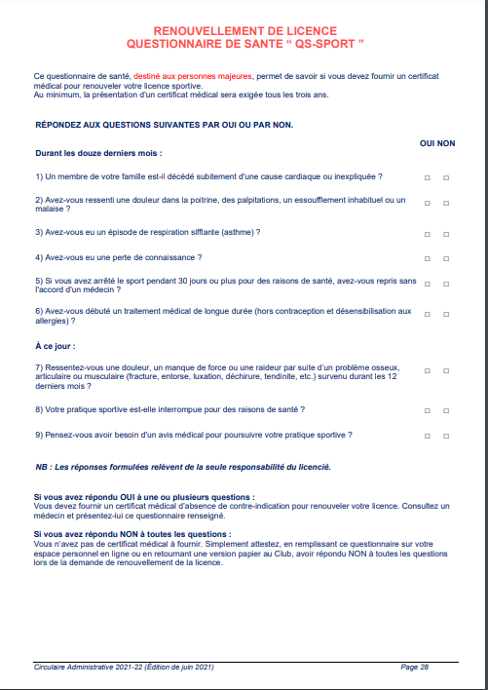

DATE

NOM ET SIGNATURE

Questionnaire à remplir sur votre espace personnel site FFA ou à fournir
au club

6

Certificat médical pris en application des articles L. 231-2 et L. 231-2-2 du Code du Sport
(Licence Athlé Compétition, Athlé Entreprise, Athlé Découverte, Athlé Running, Marche Nordique, Pass Running)
Certificat médical - Athlé santé
Je soussigné, Docteur : ______________________________________________________________________________
Demeurant à : ________________________________________________________________________________
Certifie avoir examiné ce jour M. / Mme / Melle : _________________________________________________________
Né(e) le : ____ / ____ / ______ Demeurant à : ___________________________________________________________
Et n’avoir constaté, à ce jour, de contre-indication à la pratique de l’athlétisme en compétition.
Je l’informe de l’intérêt de déposer auprès de l’Agence Française de Lutte contre le Dopage (AFLD) une demande d’Autorisation d’Usage à des fins Thérapeutiques (AUT) en cas d’utilisation, même ponctuelle, de produits susceptibles d’entraîner une réaction positive lors d’un contrôle anti-dopage.

Fait à Le : ____ / ____ / ______

Cachet et signature du médecin

Conditions de participation du club aux engagements des compétitions
& déplacements.
Par décision du comité directeur lors de la réunion de juillet 2015, le club prendra en charge des engagements selon les conditions suivantes pour les athlètes ayant opté pour une licence compétition, (sauf les licences Running et santé),

Cross-country : les cross habituels ayant une présence générale du club (Louviers, Evreux et championnats)

Route & marche nordique : plafonné à 3 courses classantes et qualificatives sur route de la ligue de Normandie pour les épreuves sur route (maxi 1 marathon et 1 semi-marathon dans la ligue de Normandie) manches de la coupe de France du Marche Nordique Tour ; plus les championnats Nationaux.

Sous conditions de participer : aux départementaux ou régionaux de cross, 10km, semi-marathon, indoor, marche Athlétique ou Nordique suivant les catégories ; ainsi qu’à au moins un tour des Interclub à la demande du Président. (1er et 3ieme week-end de mai)
Honorer sa qualification au pré-France ou France.

Remboursement des frais de déplacements : déclaration en dons via votre déclaration d’impôts, ou remboursement sur la base du carburant consommé (ticket à fournir). Frais de repas : 22€ (si plus à charge de chacun).

Pour les mineurs, les parents de ceux-ci s'engagent à participer à un minimum de déplacements (3) par saison afin d'aider le club ; à aider au déroulement des compétitions en participant aux jurys et à aider lors des épreuves organisées par le club, les jeunes s’engagent à aider pour l’organisation des compétitions organisées par le club, et peuvent être sollicités pour encadrer les petites catégories.

Lu et approuvé, le / / signature du demandeur de la licence

> Autorisation des parents ou du tuteur légal pour les mineurs

Pratique de l’athlétisme
Je soussigné(e) _____________________________, autorise mon fils ou ma fille_____________________________
à pratiquer l’athlétisme et faire des compétitions au Neubourg A C pour la saison 2022/2023, et autorise les responsables à faire pratiquer les soins d'urgence en cas de blessure ou d'accident lors des entraînements et compétitions.

Fait à _________________________________ Le _________________ Signature

Prélèvement sanguin pour les athlètes mineurs
Conformément à l’article R.232-45 du Code du Sport, dans le cadre de la lutte contre le dopage, je soussigné(e)
___________________________, en ma qualité de________________________ (père, mère, représentant légal) de l’enfant,
autorise la réalisation de prélèvement nécessitant une technique invasive, notamment un prélèvement de sang.

Fait à _________________________________ Le _________________ Signature

Lutte contre le dopage
CONTRÔLES ANTI-DOPAGE
Dans le cadre de la lutte contre le dopage des contrôles peuvent être effectués à tout moment.
Ils concernent tous les athlètes quel que soit leur niveau ou leur catégorie d’âge (même les plus jeunes sont concernés). Ils peuvent être effectués au cours d’une compétition ou à l’entraînement.
IMPORTANT
Signalez bien à votre médecin que vous faites du sport en compétition. Il possède la liste des produits interdits. S’il est obligé de vous prescrire l’un d’entre eux ou si votre état nécessite un traitement régulier, cela doit être soumis à autorisation ou faire l’objet d’une déclaration d’usage à des fins thérapeutiques auprès de l’AFLD (Agence Française de la Lutte contre le Dopage).
La prise de Ventoline n’est plus soumise à autorisation ou déclaration d’usage à des fins thérapeutiques auprès de l’AFLD, une prescription médicale reste cependant nécessaire dans le cadre de votre pratique sportive.
ATTENTION À L’AUTOMÉDICATION. En cas du moindre doute, demandez l’avis d’un médecin.
Un athlète contrôlé positif peut encourir jusqu’à quatre ans de suspension.
Vous pouvez consulter la liste des produits interdits au secrétariat du club et sur les sites internet :
du Ministère de la Santé, de la Jeunesse, des Sports et de la Vie Associative (www. santesport.gouv.fr) ou de l’Agence Française de la Lutte contre le Dopage (www.afld.fr).

Vous prenez des médicaments? Vous faites de la compétition? Prévenez votre médecin!

Bénévolat

Le NAC est une association loi 1901 dirigée par des bénévoles et qui compte plus de 200 licenciés. En adhérant au NAC, vous avez la possibilité de participer à la vie du club, en apportant votre aide sur une ou plusieurs des nombreuses compétitions au cours de la saison ainsi qu'aux événements que nous organisons, en intégrant l’une de nos commissions (organigramme disponible au secrétariat) ou en encadrant et/ou en accompagnant nos jeunes, en vous engageant en tant que juge (les formations sont prises en charge par le club), etc... Merci d’avance de contribuer à la vie et au rayonnement du club !
On compte sur vous ! Si vous êtes disponible et intéressé(e), signalez-le au secrétariat ou à un entraîneur.

Boutique

Le maillot de compétition du NAC (débardeur, bustier ou maillot) est OBLIGATOIRE sur TOUTES LES COMPETITIONS.
Vous pouvez acheter les tenues officielles du NAC directement au secrétariat du club (produits disponibles tout au long de l’année).
 Il existe différents produits sur le site dans la rubrique «Boutique NAC», tee-shirt, veste, collant, short, cuissard, corsaire... Nous effectuerons deux commandes collectives par an.
Plus d’infos le site du club : www.neubourgac.e-monsite.com (Rubrique « Boutique »).

Partenaires

Nos partenaires sont actuellement :

- Ets Josse Le Neubourg
- Transport Barbé Conches
- Clé en main, immobilier Le Neubourg
- OD RUN podologie & chaussures de sport à Rouen et Evreux
- Foul&es Georget Louviers (remise 15% sur le running et marche nordique avec licence)
- Intersports Evreux, Bernay et Tourville (carnet tickets de remise et présentation de la licence)
- La table de Tom Le Neubourg (remise 5% sur la note globale sur présentation de la licence)
- Hôtel Acadine Le Neubourg (remise 10% sur la nuitée sur présentation de la licence)
- Le Crédit Agricole du Neubourg.
- Les 2 zébres Le Neubourg.
- Garage Dolpierre Amfreville.
- La cave de Tom Le Neubourg
- Librairie Lepetit Le Neubourg.
- P2C (plombier-chauffage) Le Neubourg
- Matériaux Dubos Ste Colombe la Commanderie

ADRESSE UTILE

- Le site du Club http://neubourgac.e-monsite.com/

- Comité départemental d’athlétisme http://eure.athle.com/
Toute les informations sur les compétions dans l’Eure (résultats horaires, etc…)

- Ligue de Normandie d’athlétisme http://normandie.athle.fr/
Toute les informations sur les compétions en Normandie (résultats horaires, etc…)

- Site Normandie course à pied http://www.normandiecourseapied.com/
Toute les informations sur les compétions en Normandie

- Fédération francaise d’athlétisme https://www.athle.fr/
Toute les informations sur les compétions, les règlements, accès au bilans, et beaucoup plus

DATE IMPORTANTE EN 2022 -2023

  - 18/09/2022 Championnats de France de Semi-marathon Saint-Omer (H-F)

  - 21/01/2023 au Neubourg : formation jury niveau 1 et 2 lancers le matin et championnat départemental l'après midi de lancers long

  - 6/05/2023 1ER tour Interclub

  - 20/05/2023 2ieme tour interclub

  - 28/06/2023 1ere soirée Neubourgeoise

  - 05/07/2023 2nd soirée Neubourgeoise

